**Nama: Noer Akhmad Ramadhani  
XI RPL 2 / 24**

1. LUAS SEGITIGA

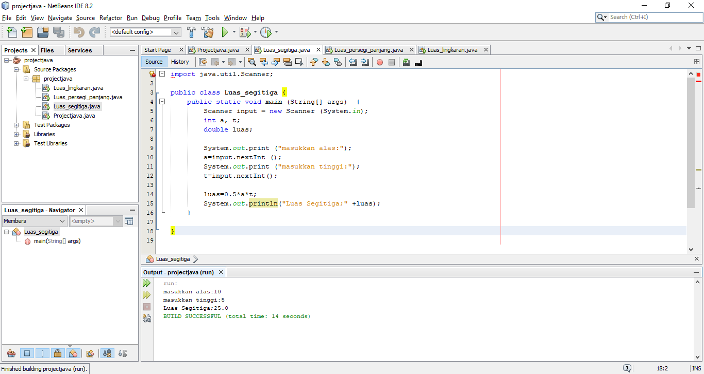

**Penjelasan** : Program ini berjalan secara sekuensial tanpa menggunakan fungsi **[percabangan](https://kelasprogrammer.com/bentuk-percabangan-java/)** atau perulangan, dimana program akan mengeksekusi kode baris per baris dari atas kebawah. Program ini akan menerima input secara langsung dari user saat program berjalan. Sehingga kita membutuhkan class scanner yang sudah disediakan oleh java, untuk menggunakannya kita menulis sintak **import java.util.Scanner;** pada awal baris program nantinya didalam fungsi **main()** kita membuat objek baru dengan nama **input**yang mengacu pada class scanner tersebut.

Ada tiga variabel yang digunakan untuk menampung nilai yaitu variabel **a** dan **t** dengan tipe integer (bilangan bulat) dan variabel luas dengan tipe double (bilangan desimal).Kita akan memasukan nilai alas segitiga yang nilainya akan ditampung pada variabel a dan tinggi untuk variabel t. Selanjutnya akan dihitung luas segitiga bedasarkan rumus diatas yaitu luas=0.5*a*t; Kemudian pada sintak beris terakhir kita mencetak hasil dari perhitungan rumus luas segitiga tersebut.

1. LUAS PERSEGI PANJANG

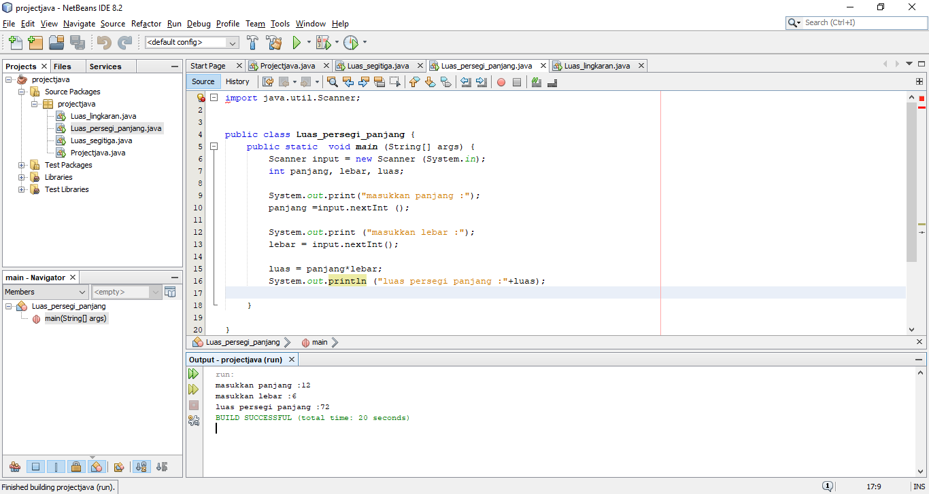

**Penjelasan** : Pada program diatas kita mengimport class scanner yang berada di dalam library java, class tersebut berfungsi untuk proses input saat program berjalan. Selanjutnya kita membuat sebuah objek dengan nama input yang mengacu pada **class scanner** tersebut.

Terdapat tiga variabel yang dibuat yaitu: panjang, lebar dan luas masing-masing dengan tipe data integer (bilangan bulat) kita juga bisa menggunakan tipe data double atau float jika menggunakan bilangan desimal.

Saat program dijalankan user akan memasukan nilai panjang dan lebar dari perintah **input.nextInt();** perintah tersebut diambil dari objek input yang diinisialisasi dalam class scanner dengan menggunakan method **nextInt()** method ini akan khusus hanya menerima inputan dengan tipe integer. Jika variabel yang digunakan bertipe double atau float gunakan method **nextDuble()** dan atau **nextFloat()**.

Selanjutnya akan dihitung luas persegi panjang dengan rumus **luas=panjang*lebar;** lalu kemudian dicetak

1. LUAS LINGKARAN

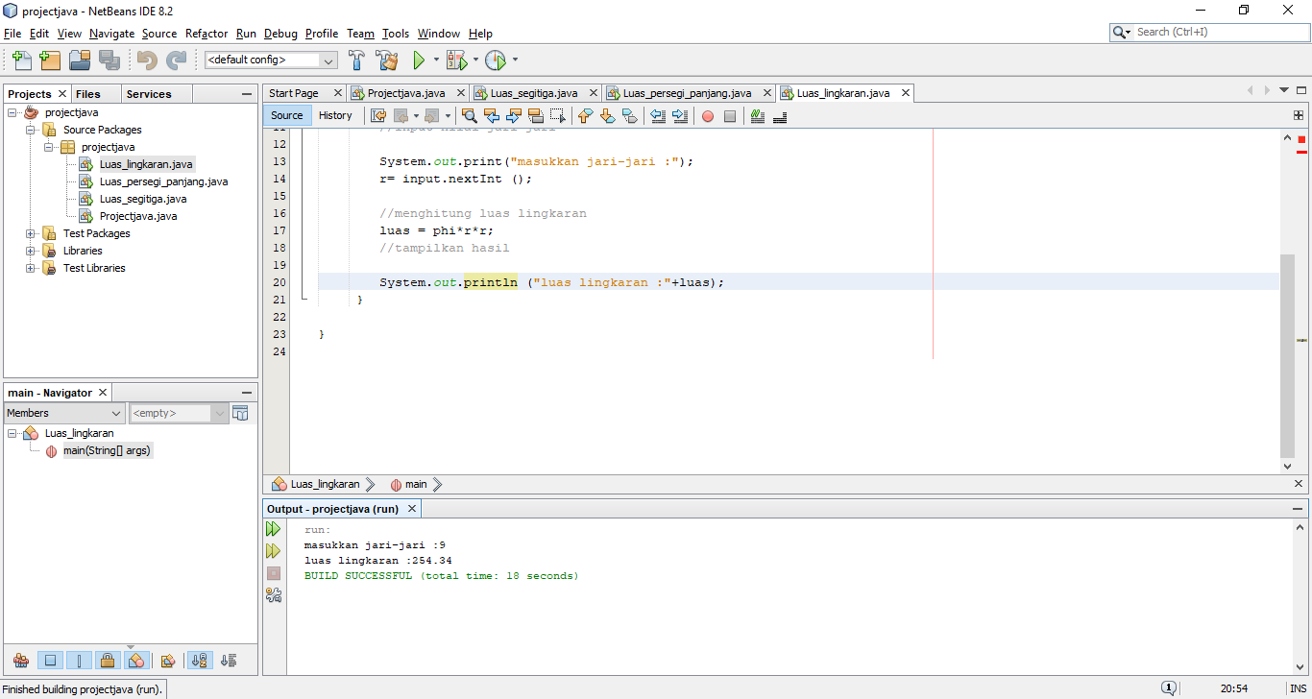

**Penjelasan** : Pada program ini kita membuat 3 variabel yaitu variabel luas dan phi menggunakan tipe data double (untuk bilangan desimal), variabel phi kita set sebagai variabel konstanta dengan nilai 3,14. variabel yang ketiga adalah r (jari-jari) untuk menampung nilai jari-jari lingkaran yang akan dimasukan oleh pengguna.

Selanjutnya user akan memasukan nilai r lewat sintak r=input.nextInt(); sintak ini merupakan objek input yang telah kita inisialisasi di dalam fungsi **main()**yang mengacu pada class scanner. nextInt() merupakan fungsi didalam class scanner yang menerima nilai inputan dengan tipe integer.

Selanjutnya terdapat rumus luas=phi*r*r; rumus ini adalah rumus luas lingkaran nantinya nilai phi (3,14) akan dikalikan dengan jari-jari kuadrat. Terakhir sintak **System.out.println(“Luas Lingkaran = “+luas);** akan mencetak kalimat **“Luas lingkaran = “** dengan menampilkan hasil perhitungan rumus luas lingkaran.